Spring-AOP

AOP的意义
Spring 框架的一个关键组件是面向方面的编程(AOP)框架。面向方面的编程需要把程序逻辑分解成不同的部分称为所谓的关注点。跨一个应用程序的多个点的功能被称为横切关注点，这些横切关注点在概念上独立于应用程序的业务逻辑。有各种各样的常见的很好的方面的例子，如日志记录、审计、声明式事务、安全性和缓存等。AOP已经形成了自己的术语，描述切面的常用术语有通知（advice）、切点（pointcut）和连接点（join point）。

通知（Advice）
Spring切面可以应用5种类型的通知：
前置通知（Before）：在目标方法被调用之前调用通知功能；
后置通知（After）：在目标方法完成之后调用通知，此时不会关心方法的输出是什么；
返回通知（After-returning）：在目标方法成功执行之后调用通知；
异常通知（After-throwing）：在目标方法抛出异常后调用通知；
环绕通知（Around）：通知包裹了被通知的方法，在被通知的方法调用之前和调用之后
执行自定义的行为。

Spring对AOP的支持
Spring提供了4种类型的AOP支持：
基于代理的经典Spring AOP；
纯POJO切面；
@AspectJ注解驱动的切面；
注入式AspectJ切面（适用于Spring各版本）。
Spring借鉴了AspectJ的切面，以提供注解驱动的AOP。本质上，它依然是Spring基于代理的AOP，但是编程模型几乎与编写成熟的AspectJ注解切面完全一致。这种AOP风格的好处在于能够不使用XML来完成功能。
通过在代理类中包裹切面，Spring在运行期把切面织入到Spring管理的bean中。如图4.3所示，代理类封装了目标类，并拦截被通知方法的调用，再把调用转发给真正的目标bean。当代理拦截到方法调用时，在调用目标bean方法之前，会执行切面逻辑。
直到应用需要被代理的bean时，Spring才创建代理对象。如果使用的是ApplicationContext的话，在ApplicationContext从BeanFactory中加载所有bean的时候，Spring才会创建被代理的对象。
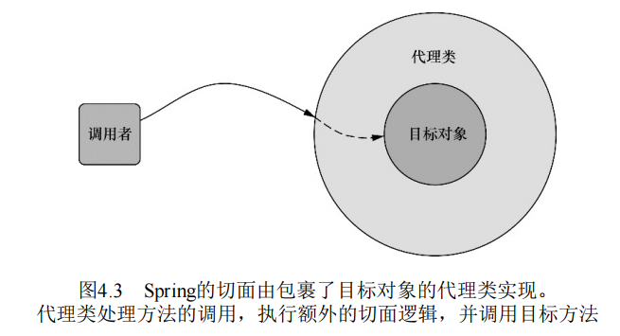

实现AOP方式

注解创建切面
@AspectJ注解进行了标注。该注解表明Audience不仅仅是一个POJO，还是一个切面。Audience类中的方法都使用注解来定义切面的具体行为。
Audience类：观看演出的切面
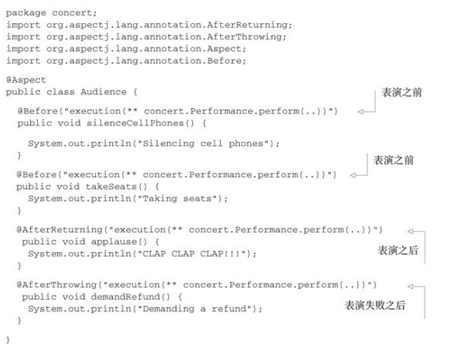
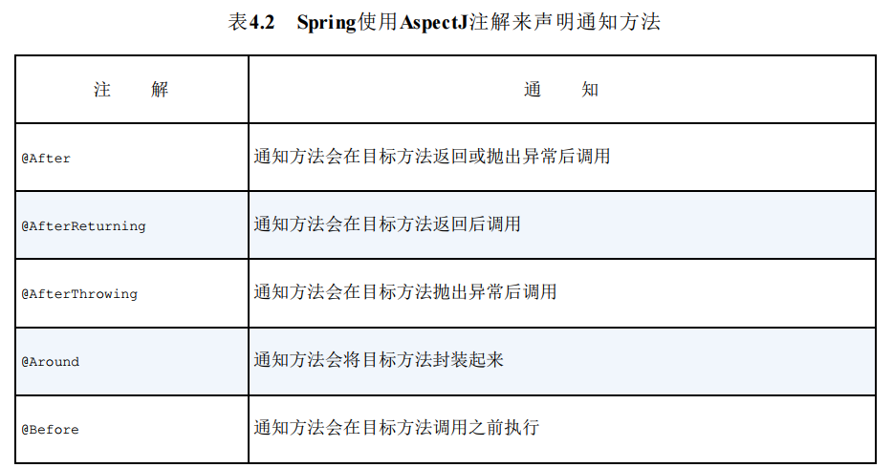
@Pointcut注解声明频繁使用的切点表达式，@Pointcut注解能够在一个@AspectJ切面内定义可重用的切点。

在XML中声明切面
<?xml version="1.0" encoding="UTF-8"?>
<beans xmlns="http://www.springframework.org/schema/beans"
xmlns:xsi="http://www.w3.org/2001/XMLSchema-instance"
xmlns:aop="http://www.springframework.org/schema/aop"
xsi:schemaLocation="http://www.springframework.org/schema/beans
http://www.springframework.org/schema/beans/spring-beans-3.0.xsd
http://www.springframework.org/schema/aop
http://www.springframework.org/schema/aop/spring-aop-3.0.xsd ">
<!-- bean definition & AOP specific configuration -->
<aop:config>
<aop:aspect id="myAspect" ref="aBean"> <aop:pointcut id="businessService" expression="execution(* com.xyz.myapp.service.*.*(..))"/>
<!-- a before advice definition -->
<aop:before pointcut-ref="businessService" method="doRequiredTask"/> <!-- an after advice definition -->
<aop:after pointcut-ref="businessService" method="doRequiredTask"/>
<!-- an after-returning advice definition -->
<!--The doRequiredTask method must have parameter named retVal --> <aop:after-returning pointcut-ref="businessService" returning="retVal" method="doRequiredTask"/>
<!-- an after-throwing advice definition -->
<!--The doRequiredTask method must have parameter named ex --> <aop:after-throwing pointcut-ref="businessService" throwing="ex" method="doRequiredTask"/>
<!-- an around advice definition -->
<aop:around pointcut-ref="businessService" method="doRequiredTask"/>
...
</aop:aspect>
</aop:config>
<bean id="aBean" class="...">
...
</bean>
</beans>

